

高球》程思嘉鐵桿穩健抓5鳥 鴻海錦標賽第3輪並列第9
2025/03/01
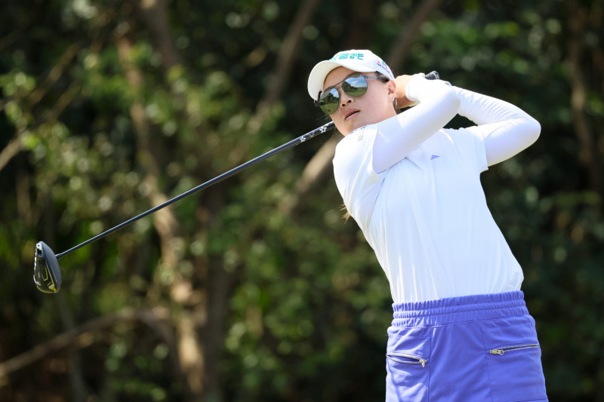
〔記者梁偉銘／綜合報導〕程思嘉週六鐵桿穩健發揮抓下5鳥、吞2柏忌，鴻海台灣女子職業高爾夫錦標賽第3回合繳出69桿，以3天低於標準5桿的211桿並列第9，僅落後南韓領先者申智愛3桿，週日有機會更上層樓爭取佳績。
地主台將表現最佳的程思嘉，從小在東方高爾夫俱樂部訓練，如今展現豐富經驗以及對於球場的熟悉度，尤其鐵桿表現出色，多次攻上果嶺把球停在離洞口非常近的位置，製造絕佳博蒂機會，「其實今天早上出發時脖子有點不舒服，影響前幾洞開球表現。這回合努力維持在上坡推桿的落球點，許多轉折大的推桿路線推得不錯，才能獲得這麼好的成果。」
已取得今年美巡賽季全卡資格的程思嘉表示，東方球場果嶺非常刁鑽，自己確實有點主場優勢也能把握住，才能拚出這三天內最佳成績，「但我真的沒有想太多，就是盡全力表現最好的一面。」週日她將放手一搏，把過去學習到的東西全部展現出來，「能不能冠軍倒是其次，比較想看到自己心態進步到哪裡。」
前世界球后申智愛相隔10年再度來台參戰，週六抓6鳥、0失誤，繳出全場最低66桿，總計208桿獨居領先，帶著1桿優勢進入最終回合。

